I. feladat

1. Van két természetes számod, add meg a legkisebb közös többszörösét.

2. Minden valós számhoz rendeld hozzá a négyzetét.

3. A valós számok halmazán oldd meg a következő egyenletet: a2+b2=c2

4. Van egy természetes számokból álló tömb, rendeld hozzá a benne szereplő páros számok legnagyobb közös osztóját.

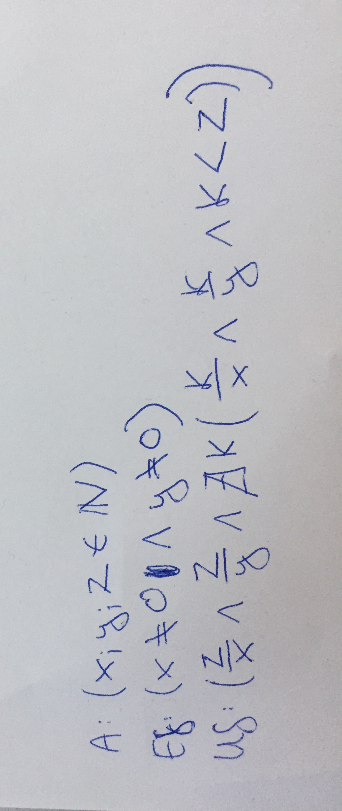5. Egy természetes számokból álló tömbből, válaszd ki a legnagyobb négyzetes számot.

1. megoldás:

II. feladat

A: 8

B: 5

C: 1

D: 2

E: 7

F: 4

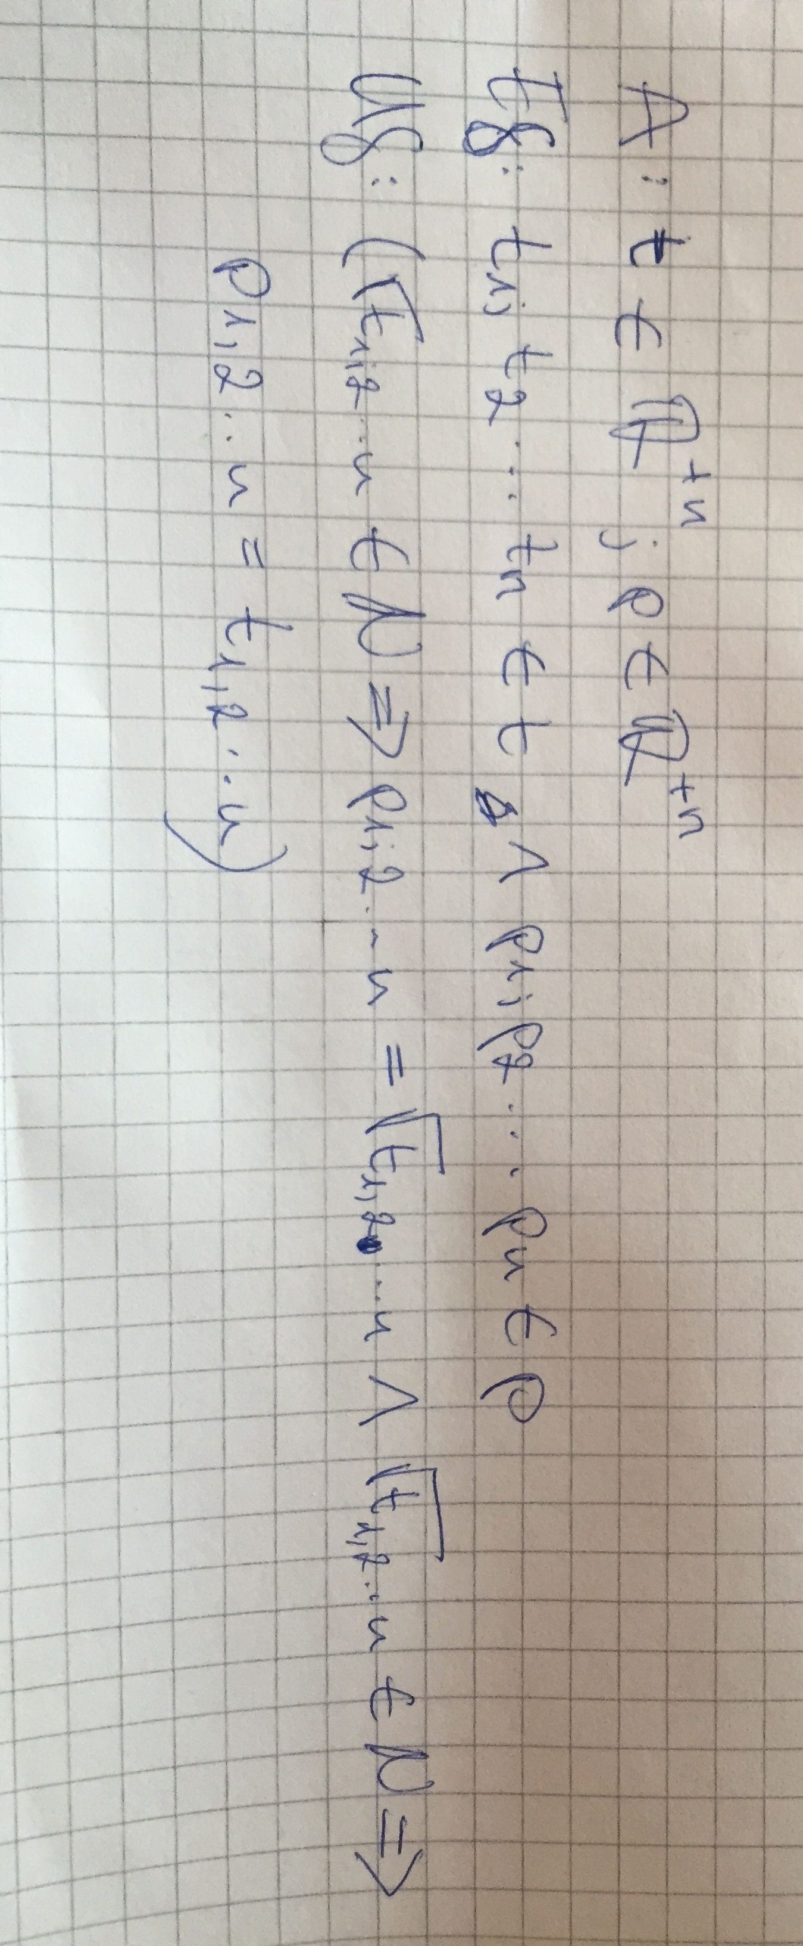G: 3

H: nincs a megadott számok között párja

I: 6

H megoldása: